辽宁科技大学工商管理硕士（MBA）
2019年复试细则
根据教育部《关于加强硕士研究生复试工作的指导意见》和《关于做好2019年全日制专业学位硕士研究生招生工作的通知》文件要求，按照公平、公开、公正的原则，结合我校考生的实际情况，制定辽宁科技大学2019年MBA硕士研究生复试细则：
一、成立辽宁科技大学MBA复试领导小组及工作小组
（一）领导小组
组 长：侯锡林
成 员：何西勤 刘洪玉 李天柱 朱晓林 张德超 金玉然 马晓平
秘 书：宋 伟
（二）工作小组
1、复试工作组：
组 长：朱晓林
成 员：宋 伟 梁 丹 面试委员会成员
2、资格审查及保障组
组 长：张德超
成 员：宋 伟 梁 丹 相关教师

二、资格审查
（一）复试资格。第一志愿报考我校且符合国家A类地区复试线的MBA考生、志愿调剂我校的MBA考生（须在中国研究生招生信息网调剂系统填报我校志愿并收到我校复试通知）均具有复试资格。

（二）考生参加复试时需持有以下证件：
1、准考证
2、身份证（军人凭军官证）原件及复印件各一份
3、毕业证、学位证书原件、学历认证报告及复印件各一份
4、《辽宁科技大学2019年MBA面试申请推荐表》（见附件1），填写并加盖单位部门公章。
5、《个人工作简历表》（由工作单位盖章，简历必须情况属实，一经发现有虚假情况，将取消录取资格）（见附件2），填写并加盖单位部门公章；
6、《思想政治审核表》（见附件3），填写并加盖单位部门公章；
7、《个人工作业绩综述表》（见附件4），填写并加盖单位部门公章；
8、二级甲等以上医院升学体检证明
9、5张一寸免冠照片（蓝色底板）
10、办理复试相关手续。
注：1.以上提交材料必须用A4纸（复印、打印）
2.以上材料提交时间：2019年3月22日
3.以上材料提交地点：辽宁科技大学MBA教育中心

三、复试主要内容、形式及分数
（一）复试主要内容
政治理论、英语笔试、英语能力测试、综合素质面试
（二）复试形式
政治理论考试主要考查考生对基本政治理论常识的认知与理解，对实事政治的正确观点和评论。考试形式为开卷笔试，满分为100分，考试时间120分钟。
英语笔试主要考查考生英语基础知识的掌握程度，难易程度等同于MBA国家统考英语水平，考试形式为闭卷笔试，满分为100分，考试时间120分钟。英语笔试需达到MBA录取分数线（42分）及以上，不计入复试总分。
英语能力测试在面试中进行，主要测试形式为英语听力、口语表述。其中听力50分，口语表述50分，口语表述包括对话交流和翻译，具体形式由面试专家组确定；英语能力测试满分为100分。
综合素质面试包括个人面试和小组面试两个部分。小组面试采取无领导小组面试形式，主要考核考生对MBA相关学科理论掌握情况，考生的职业素养与工作生活背景，对MBA教育的认知与目标规划。面试专家组根据考生的学习工作经历，并对考生的语言表达能力、沟通能力、逻辑分析能力、判断决策能力、领导能力、组织协调能力、应变能力、自我控制能力等方面进行考核。综合素质面试包括个人面试和小组面试，其中个人面试40分，小组面试60分（其中小组团队分20分，个人表现分为40分），满分为100分。
3、加试
专科考生需要加试工商管理类专业课，加试科目为《现代企业管理》和《市场营销》，卷面总分均为100分。专科考生加试科目成绩必须达到及格以上，成绩不计入总成绩中。
四、复试程序及流程
（一）复试程序
资格审查—英语笔试—政治理论笔试—英语听力测试—综合素质面试（含个人面试、外语口语、小组面试）—专科考生加试。
（二）复试流程
复试分为笔试、综合面试两部分：
复试时间：2018年3月22-24日全天,3月22日上午8:00-12:00报到。
复试地点：考生按照分组名单到指定考场参加笔试，具体面试分组名单和面试时间地点在面试现场张贴公布。具体安排如下：
1、笔试部分
英语笔试：考试时间：3月22日17：30—19：30
考试地点：辽宁科技大学MBA教育中心（具体地点，请报到时查询）
政治理论：考试时间：3月23日8：00—10：00
考试地点：辽宁科技大学MBA教育中心（具体地点，请报到时查询）
英语听力：考试时间：3月23日10：10—11：10
考试地点：辽宁科技大学MBA教育中心（具体地点，请报到时查询）
专科考生加试科目：
现代企业管理：考试时间：3月24日8：00—10：00
考试地点：辽宁科技大学MBA教育中心（具体地点，请报到时查询）
市场营销： 考试时间：3月24日10：10—12：10
考试地点：辽宁科技大学MBA教育中心（具体地点，请报到时查询）
2、综合素质面试部分（英语口语测试和综合素质面试）
面试时，考生抽签决定分组，按分组名单先后顺序进行面试。
面试时间：3月23日13：00—18：00；
面试地点：MBA教育中心（具体分组情况和地点另行通知）
具体要求：
（1）综合素质面试中，个人面试每人20分钟（含外语测试每人不少于15分钟），小组面试40分钟；
（2）专门成立辽宁科技大学MBA项目综合素质面试专家组，成员由我校MBA教育中心硕士生导师、任课教师及具有丰富管理经验的企业管理人员；
（3）每组设秘书1名。
五、分数计算方法及录取
(一)成绩计算办法
1、个人成绩=初试成绩（管理类全国联考个人总分）*60%+复试成绩（复试个人总分）*40%。
2、复试的总分为300分，其中政治理论笔试100分，英语能力测试100分，综合素质面试100分。
3、最终录取成绩折算成百分制。
（二）录取原则
1、遵循公开、公平、公正、择优录取的原则进行录取。
2、符合报名资格并达到复试分数线要求的考生，经上级部门审核批准后正式录取。
3、思想政治审核合格。
考生如有以下情形之一的，不予录取：
1、逾期不参加复试者；
2、违反考试纪律、考试作弊者；
3、复试的政治、英语和综合素质面试分别设定及格线60分，在复试中没有达到及格线的考生不予录取。符合复试分数线考生，复试总分达到180分视为复试合格，具有录取资格。
政治理论成绩、外语测试成绩、综合素质面试成绩任一门低于60分者；
4、未能在规定时间提交全部资格审查资料或未能通过考生资格审查者。
（三）录取办法
按照学校给定的招生指标依据考生个人成绩从高到低择优录取，没有参加复试不得录取。
六、其他
（一）考生在复试时必须着正装。复试所有环节全程实时监控。
（二）咨询联系
在复试过程中，如有何问题请到辽宁科技大学MBA教育中心进行咨询。
咨询电话：0412-5928261
联 系 人：宋老师 梁老师
考生可通过扫描二维码进入复试微信群：
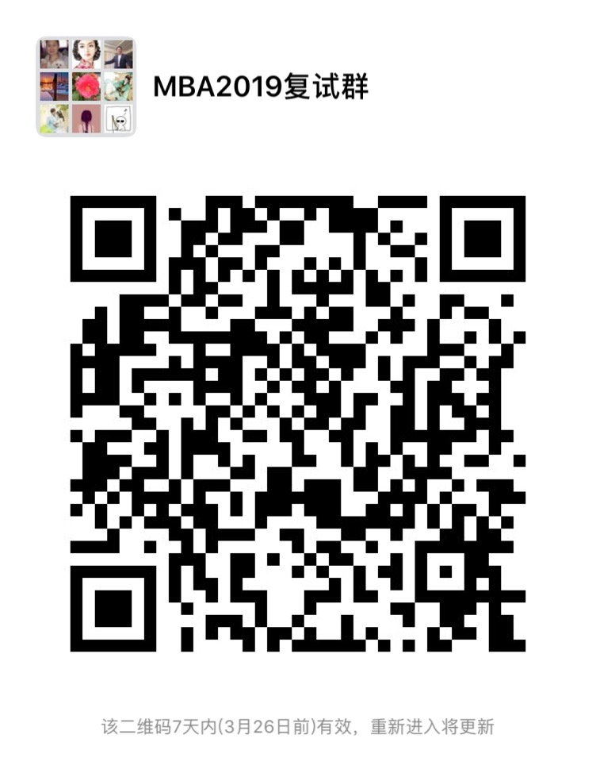

辽宁科技大学MBA教育中心
2019年3月19日

附件：1

附件：

辽宁科技大学2019年MBA考生面试申请推荐表

推荐人一联系信息
姓名： | 工作单位：
职位： | 办公电话： | 移动电话：
电子邮箱：
通讯地址：
邮政编码 | 是否科大校友： | 入学年份：
被推荐人（申请者）姓名：
您与被推荐人认识于 年，至今 年

1、您是如何认识被推荐人的？您对他/她的了解程度如何？
推荐人签名：
日期：

2、请阐述您的推荐理由。
推荐人签名：
日期：

推荐人二联系信息
姓名： | 工作单位：
职位： | 办公电话： | 移动电话：
电子邮箱：
通讯地址：
邮政编码 | 是否科大校友： | 入学年份：
被推荐人（申请者）姓名：
您与被推荐人认识于 年，至今 年

1、您是如何认识被推荐人的？您对他/她的了解程度如何？
推荐人签名：
日期：

2、请阐述您的推荐理由。
推荐人签名：
日期：
请将您的名片附于推荐信中，若不方便提供您的名片，请尽可能详细填写您的联系信息。我们承诺，对于您的个人信息将严格保密，仅作确认用（必要时我们可能会与您联络）
如您需要了解更多信息，请与我们联系，联系方式如下：
通讯地址：辽宁省鞍山市高新区千山中路185号 辽宁科技大学工商管理学院B507
电子邮箱：ustlmba@163.com
咨询电话：0412- 5928261
传真电话：0412-5928260
附件2：
2019年报考攻读辽宁科技大学工商管理硕士（MBA）学位
研究生个人简历表
姓名 |  |  | 性别 |  | 民族 |  | 出生日期 |  | 贴照片处
所在单位 |  |  |  |  | 职称职务 |  |  |  | 贴照片处
政治面貌 |  |  |  |  | 报考单位及  学科、专业 |  |  |  | 贴照片处
学 习 经 历  （从初中填起） |  | 写明起始时间、学校名称及证明人
工 作 经 历 |  | 写明起始时间、单位名称及证明人
家庭成员及  主要社会关系 |  | 写明姓名、与本人关系及工作单位、学习单位等
所在单位公章
年 月 日
附件3：
2019年报考攻读辽宁科技大学工商管理硕士（MBA）学位
研究生个人思想政治审核表
姓名 |  |  | 性别 |  | 民族 |  | 出生日期 |  | 贴照片处
所在单位 |  |  |  |  | 职称职务 |  |  |  | 贴照片处
政治面貌 |  |  |  |  | 报考单位及  学科、专业 |  |  |  | 贴照片处
政 治 思 想
工 作 表 现
何时、何地受过
何种奖励或处分
所在单位公章
年 月 日

附件4：
2019年报考攻读辽宁科技大学工商管理硕士（MBA）学位
研究生个人工作业绩综述表
姓名 |  |  | 性别 |  | 民族 |  | 出生日期 |  | 贴照片处
所在单位 |  |  |  |  | 职称职务 |  |  |  | 贴照片处
政治面貌 |  |  |  |  | 报考单位及  学科、专业 |  |  |  | 贴照片处
工 作 业
绩
综
述
所在单位公章
年 月 日

